Государственное бюджетное учреждение дополнительного образования
Центр внешкольной работы с детьми и молодежью Калининского района Санкт-Петербурга «Академический»

Методическая разработка
«Пропедевтическая подготовка учащихся младшего возраста к освоению раздела «Хлопушки» в рамках дисциплины «Народно-сценический танец» комплексной дополнительной общеразвивающей программы «Симфония танца»

Автор, разработчик, составитель: Журавлев Кирилл Владимирович,
педагог дополнительного образования
Кулиева Ирина Михайловна,
методист
Голубцова Елена Григорьевна,
педагог дополнительного образования
Руднева Лидия Вячеславовна,
концертмейстер

Санкт-Петербург
2023
Методическая разработка представляет методический материал по пропедевтической подготовке учащихся младшего возраста (7-8 лет) к освоению раздела «Хлопушки» в старшем возрасте (9-10 лет) и исполнению различных по ритмичности и национальной принадлежности хлопушек в рамках дисциплины «Народно-сценический танец» дополнительной общеразвивающей программы «Симфония танца». Предлагаемая методическая разработка предназначена для начинающих педагогов дополнительного образования, работающих по дополнительной общеразвивающей программе или дисциплине «Народно-сценический танец».

СОДЕРЖАНИЕ

Пояснительная записка ..............................................................................................................4
Комплекс упражнений для пропедевтической подготовки учащихся младшего возраста
к освоению раздела «Хлопушки» .............................................................................................6
Игровые упражнения………………………………………………………………………….13
Дополнительные методические материалы. ………………………………………………...17
Заключение ………….................................................................................................................18
Список литературы………………………................................................................................ 19

ПОЯСНИТЕЛЬНАЯ ЗАПИСКА
Введение
Данная методическая разработка составлена для проведения занятий педагогами дополнительного образования по дополнительной общеразвивающей программе или дисциплине «Народно-сценический танец».
Публикуемый материал предназначен в качестве методического материала для начинающих педагогов дополнительного образования с целью развития у учащихся младшего возраста (7-8 лет) опороно-двигательного аппарата, ритмичности, координации и танцевальности посредством изучения хлопков, ударов и простейших хлопушек. Практика такой работы является пропедевтической подготовкой к развитию у учащихся старшего возраста (9-10 лет) умений и навыков, необходимых для освоения раздела "Хлопушки" и исполнения различных по ритмичности и национальной принадлежности хлопушек в рамках дополнительной общеразвивающей программы «Народно-сценический танец».
Методическая разработка основана на рефлексии и обобщении опыта работы Журавлева К.В., педагога дополнительного образования по народно-сценическому танцу образцового детского коллектива Санкт-Петербурга студии танца "Глобус" (класс мальчиков 7-8 лет) Государственного бюджетного учреждения дополнительного образования Центра внешкольной работы с детьми и молодежью Калининского района Санкт-Петербурга «Академический».
Актуальность методической разработки.
Тема методической разработки «Пропедевтическая подготовка учащихся младшего возраста к освоению раздела «Хлопушки» в рамках дисциплины «Народно-сценический танец» комплексной дополнительной общеразвивающей программы «Симфония танца» выбрана не случайно. Одним из разделов обозначенной программы по дисциплине является освоение учащимися мужских хлопушек, встречающихся в русском, молдавском, польском, венгерском, цыганском и других народных танцах. Освоение этого материала требует от учащегося определенной танцевальной подготовки и определенных навыков: координации, ритмичности, мышечной силы и скорости исполнения движений, одновременности работы рук и ног при движении исполнителя в пространстве. Пропедевтическая подготовка к освоению учащимся хлопушек позволяет не только развить у учащихся младшего возраста (7-8 лет) все вышеперечисленные навыки, но и решить конкретные учебные задачи в зависимости от уровня развития ребенка.
В педагогической практике существует огромное множество авторских приёмов, направленных на решение этих вопросов. Каждый педагог разрабатывает и применяет определенный перечень упражнений, способствующих более результативному освоению тем и разделов программного материала, исходя из возрастных особенностей учащихся, их природных физических данных.
Методика предлагаемой пропедевтической работы основана на последовательности изучения одинарных и двойных хлопков и их сочетаний, фиксирующих (точечных) и скользящих хлопков и ударов как подготовительных упражнений перед изучением раздела «Хлопушки». Рассмотрены с учетом музыкальной раскладки комбинации простейших хлопушек для начинающего класса мальчиков. Определены основные требования к исполнению разнообразных сочетаний хлопков и ударов.
Цель методической разработки: развитие личностных качеств и формирование первоначальных умений и навыков у учащихся младшего возраста необходимых в старшем возрасте при освоении раздела «Хлопушки» в рамках дисциплины «Народно-сценический танец» комплексной дополнительной общеразвивающей программы «Симфония танца» посредством пропедевтической подготовки.
Задачи, решаемые в процессе работы с детьми:
Обучающие:
1. Познакомить с элементарными движениями на основе ударов и разнообразных хлопков.
2.Познакомить с техникой и выразительностью исполнения хлопков, ударов и комбинированных танцевальных элементов.
3. Научить согласовывать движения с музыкой.
Развивающие:
1.Развивать координацию, музыкальность, ритмичность и силовые ощущения мышц.
2. Развивать внимание и различные виды памяти (двигательная, зрительная, слуховая).
3. Развивать и укреплять опорно-двигательный аппарат.
4. Формировать навыки ориентации в пространстве.
Воспитательные:
1. Воспитывать трудолюбие.
2. Воспитывать самоконтроль и самоорганизацию.
3. Воспитывать навыки коллективного общения, работы в паре, в группе, в ансамбле.
4. Развивать волевые качества.
5. Воспитывать интерес к народно-сценическому танцу.

КОМПЛЕКС УПРАЖНЕНИЙ ДЛЯ ПРОПЕДЕВТИЧЕСКОЙ ПОДГОТОВКИ УЧАЩИХСЯ МЛАДШЕГО ВОЗРАСТА (МАЛЬЧИКИ) К ОСВОЕНИЮ РАЗДЕЛА «ХЛОПУШКИ»

Упражнение №1. Хлопок ладонь об ладонь в «замок»
Задачи:
- формировать навыки исполнения звонкого хлопка;
- формировать навыки исполнения хлопка ладонь об ладонь в «замок»;
- развивать внимание (умение сосредотачиваться на звуке);
- развивать чувство ритма;
- закрепить пройденный материал (позиции и положения рук в русском танце).
Исходное положение:
4-ая позиция рук. Руки на талии, 4 пальца вместе спереди, большой палец сзади, кисть лежит плотно, локти направлены в сторону [3; С.10-11]. Ноги в первой прямой позиции [там же; С.8]. Упражнение выполняется стоя на месте. После освоения материала, упражнение можно выполнять на два такта, сократив паузу. На начальном этапе пауза необходима для закрепления мышечного ощущения.
Музыкальный размер 2/4 , 4 такта
Первый такт
«Раз» - руки перевести в первую позицию.
«И», «Два», «И» - пауза (Рис.1).
Второй такт
«Раз» - руки перевести во вторую позицию (Рис.2).
«И», «Два», «И» - пауза.

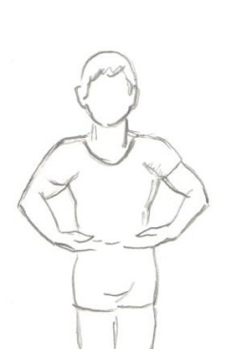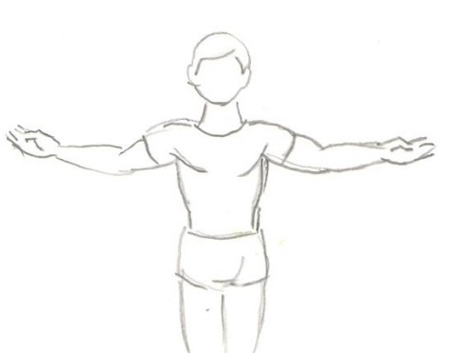

Рис.1 Рис.2
Третий такт
«Раз» - руки поднять наверх во второе положение (Рис. 3а) и сделать хлопок ладонь об ладонь в «замок» (Рис.3б).
«И», «Два», «И» - пауза.

Рис.3а Рис.3б
Четвертый такт
«Раз» - руки закрыть в исходное положение (Рис.4).
«И», «Два», «И» - пауза.
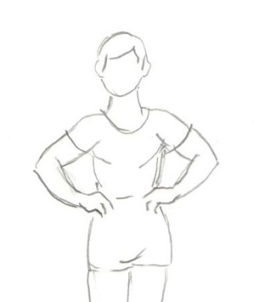

Рис.4
Методические требования к исполнению: - при исполнении этого варианта упражнения, в основе которого лежит постановка корпуса, рук, сила хлопка и развитие ритмичности, нужно следить за тем, чтобы ребенок при выполнении следил за осанкой, позициями рук (2 и 3) выполнял их методически грамотно, а при выполнении хлопка (ладонь в ладонь в замок) исполнял его громко, четко, музыкально, ритмично. При закрытии рук в исходное положение необходимо подчеркнуть головой момент прихода рук в 4 позицию.
Характерные ошибки: - вялые, не поставленные руки, сцепление в замок не плотное, плохая постановка спины. Не выдерживаем паузу.

Упражнение №2. Хлопок ладонью одной руки об ладонь другой, с одновременным продвижением вперед
Задачи:
- развивать координацию движений;
- формировать навыки исполнения звонкого хлопка;
- формировать навыки исполнения хлопка ладонь об ладонь в «замок»;
- развивать внимание;
- развивать чувство ритма.
Исходное положение:
4-ая позиция рук. Руки на талии, 4 пальца вместе спереди, большой палец сзади, кисть лежит плотно, локти направлены в сторону. Ноги в третьей свободной позиции. Упражнение выполняется так же как упражнение №1, только с продвижением вперед, выполняя шаг с носочка. Позже данное упражнение можно выполнять в квадратно-гнездовом (шахматном) построении.
Музыкальный размер 2/4 , 4 такта .
Первый такт
«Раз» - руки перевести в первую позицию, одновременно шаг с правой ногой.
«И», «Два», «И» - руки сохраняют первую позицию, шаг левой ногой, правой, левой.
Второй такт
«Раз» - руки открыть во вторую позицию, одновременно шаг правой ногой.
«И», «Два», «И» - руки сохраняют вторую позицию, шаг левой ногой, правой, левой.
Третий такт
«Раз» - руки поднять наверх и через второе положение сделать хлопок ладонь об ладонь в замок, одновременно шаг правой ногой.
«И», «Два», «И» - руки сохраняют положение в замке, шаг левой ногой, правой, левой ногой.
Четвертый такт
«Раз» - руки закрыть в исходное положение, одновременно шаг правой ногой.
«И» - «Два» - «И» - руки сохраняют исходное положение, шаг левой, правой ногой.
Движение начинается сначала.
Методические требования: к исполнению - при исполнении этого варианта упражнения необходимо чтобы ребенок следил за осанкой, натянутым коленом, натянутым носочком, точным положением рук в позиции и контролировал силу хлопка в замке. Одновременность работы рук и ног требует от исполнителя концентрации внимания. Положения рук требуют фиксации в позиции, а ноги при этом постоянно работают (шаг то с левой, то с правой ноги). Умение учащегося одновременно концентрировать внимание на нескольких объектах, одна из главных задач этого варианта упражнения, способствующего развитию внимания, координации и ритмичности.
Характерные ошибки: несогласованность работы рук и ног, не выдерживаем паузу в позиции рук, останавливаемся в конце упражнения.

Упражнение №3. Хлопки в ладони партнера
Задачи:
- развивать внимание;
- развивать координацию движений;
- формировать навыки исполнения звонкого хлопка;
- формировать навыки работы в паре
- развивать чувство ритма.
Исходное положение:
4-ая позиция рук. Исполнители стоят лицом друг к другу.
Ноги в первой прямой позиции (обе ноги поставлены рядом и соприкасаются внутренними сторонами стоп.) Упражнение выполняется стоя на месте.
Музыкальный размер 2/4 , 2 такта.
Первый такт
«Раз», «И» - хлопнуть двумя ладонями в две ладони партнера (Рис.5).

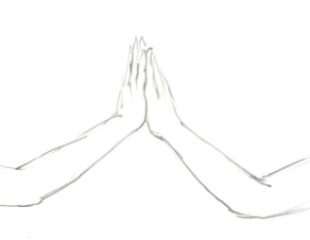
Рис.5
«Два», «И» - хлопнуть правой ладонью в правую ладонь партнера, одновременно левую руку убрать в исходное положение (на талии).
Второй такт
«Раз», «И» - хлопнуть левой ладонью в левую ладонь партнера, одновременно правую руку убрать в исходное положение (на талии).
«Два», «И» - хлопок в ладони перед собой в замок.
Упражнение начинается сначала.
Методические требования к исполнению: - при исполнении этого варианта упражнения необходимо следить за четкостью хлопков о ладони партнеров, а также четкостью удара хлопка в замок. Упражнение должно выполняться при подтянутом корпусе, соблюдая все требования правильной осанки. Необходимо обратить внимание на грамотное закрытие рук в 4 позицию, при одновременном ударе левой или правой ладонью в ладонь партнера. Контроль положения локтя и запястья.
Характерные ошибки: - происходит не хлопок ладонь об ладонь а толчок, нет силы звука хлопка, ладони вялые, не вытянуты пальцы рук. Теряется контроль за осанкой и положением рук на талии (4 позиция).
Упражнение №4. Скользящие (проходящие) хлопки
Задачи:
- развивать координацию движений;
- формировать навыки проходящего (скользящего) хлопка;
- развивать выразительность движений;
- развивать силу хлопка.
Исходное положение:
4-ая позиция рук (руки на талии в кулачках.) Исполнители стоят в квадратно-гнездовом построении. Ноги в первой прямой позиции(обе ноги поставлены рядом и соприкасаются внутренними сторонами стоп.) Упражнение выполняется стоя на месте.
Музыкальный размер 2/4, 2 такта.
Первый такт
«Раз» - руки перевести в первую позицию.
«И» - пауза.
«Два» - руки открыть во вторую позицию.
«И» - пауза.
Второй такт
«Раз» - правую руку поднять в третью позицию, одновременно левую руку опустить в подготовительное положение (Рис.6).
«И» - пауза.
«Два» - сделать скользящий хлопок ладонь об ладонь навстречу друг другу, на уровне диафрагмы, продолжая движение по ходу рук собрать пальцы в кулачки (рис.7).
«И» - закрыть в исходное положение (4 позиция в кулачки).
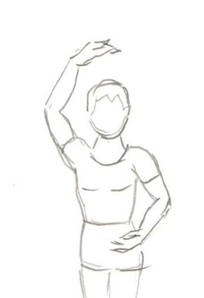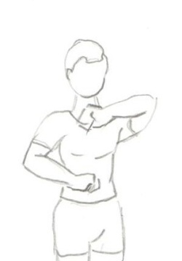

Рис.6 Рис.7

Упражнение начинается сначала.
Методические требования к исполнению: - при исполнении этого варианта упражнения, в основе которого лежит постановка корпуса, рук, сила хлопка и развитие ритмичности, нужно следить за тем, чтобы ребенок при выполнении следил за осанкой, позициями рук (подготовительная, первая, вторая, третья) выполнял их методически грамотно, а при выполнении скользящего хлопка (ладонь в ладонь проходящий) исполнял его громко, четко, музыкально, ритмично. Хлопок должен быть звонким, скользящим, это происходит за счет удара сильными пальцами правой руки о часть ладони левой руки. При закрытии рук в исходное положение необходимо подчеркнуть головой (немного опустить и приподнять) момент прихода рук в 4 позицию.
Характерные ошибки: вялые, не поставленные руки, скользящий хлопок не выразительный и не звонкий, плохо держим спину.

Упражнение №5. Хлопки спереди и за спиной в различных ритмических сочетаниях
Задачи:
- развивать координацию движений;
- развивать скорость исполнения;
- формировать навыки исполнения хлопка за спиной;
- развивать чувство ритма.
Исходное положение:
Руки раскрыты в стороны во второй позиции. Ноги в первой прямой позиции.
Музыкальный размер 2/4, 4 такта.
Первый такт
«Раз», «И» - резко хлопнуть в ладоши перед собой.
«Два», «И» - руки раскрыть во вторую позицию.
Второй такт
«Раз», «И» - хлопнуть в ладоши за спиной.
«Два», «И» - руки раскрыть во вторую позицию.
Третий такт
«Раз», «И» - хлопнуть в ладоши перед собой, хлопнуть в ладоши за спиной.
«Два», «И» - руки раскрыть во вторую позицию.
Четвертый такт
«Раз», «И» - хлопнуть в ладоши за спиной, хлопнуть в ладоши перед собой.
«Два», «И» - руки раскрыть во вторую позицию.
Методические требования к исполнению: - при исполнении этого варианта упражнения, в основе которого лежит постановка корпуса, рук, сила хлопка, развитие ритмичности и координации, нужно следить за тем, чтобы ребенок при выполнении упражнения следил за осанкой, позициями рук, выполнял их методически грамотно, при хлопке за спиной, активно переводил руки назад сохраняя неподвижность корпуса.
Характерные ошибки: - при исполнении хлопка за спиной корпус наклоняется вперед или поднимаются плечи, хлопок за спиной беззвучный.

Упражнение № 6. Удары по бедру
Задачи:
- развивать координацию движений;
- формировать устойчивость на одной ноге;
- развивать выразительность движения;
- формировать навыки исполнения скользящих ударов по бедру.
Исходное положение:
Руки раскрыты в сторону, во второй позиции. Ноги в первой прямой. Упражнение выполняется стоя на месте, позже когда ребенок освоил удары по бедру, усложняем удары по бедру с переступанием или одновременным движением вперед или в повороте вокруг своей оси.
Музыкальный размер2/4, упражнение выполняется на один такт.
Первый такт
«Раз» - шаг на левую ногу, одновременно бедро правой ноги поднять на 90 градусов, носок вытянут.( Рис.8) Правая рука резко поднимается наверх во второе положение.
«И» - правая рука сверху резко опускается делая скользящий удар по бедру правой ноги и приходит во вторую позицию. Левая рука в исходном положении во второй позиции.
«Два» - шаг на правую ногу, одновременно бедро левой ноги поднять на 90 градусов, носок вытянут. Левая рука резко поднимается наверх во второе положение.
«И» - левая рука сверху резко опускается делая скользящий удар по бедру левой ноги и приходит во вторую позицию. Правая рука в исходном положении во второй позиции.
Упражнение начинается сначала.
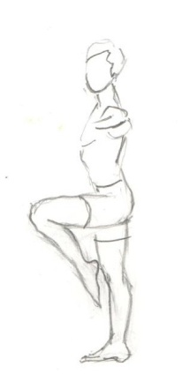
Рис.8
Методические требования к исполнению: - Умение сосредоточить тяжесть корпуса на одной ноге без усилий, скользящий звонкий удар по бедру при одновременном сохранении правильной осанки. Голова подчеркивает удар по бедру небольшим опусканием подбородка а приход руки во вторую позицию поднятием подбородка.
Характерные ошибки: - неустойчивость корпуса, вялые руки, бедро не поднимается на 90, носок не находится в нужном положении (в наивысшей точке над коленом), не натянут носок.
Упражнение № 7. Ходьба с элементами скользящего хлопка по бедру
Задачи:
- развивать координацию движений;
- развивать чувство ритма;
- формировать навыки исполнения скользящего хлопка по бедру;
- формировать навыки исполнения шага с поднятым бедром.
Исходное положение:
2-ая позиция рук. Ноги в первой прямой позиции. Упражнение выполняется по кругу или по диагонали. Шаги с поочередно поднятым бедром на 90.
Музыкальный размер 4/4(4 такта).
Первый такт
«Раз», «И» - шаг с правой ноги, левую поднять.
«Два», «И» - шаг с левой ноги, правую поднять.
«Три», «И» - шаг с правой ноги, левую поднять (пауза).
«Четыре», «И» - сделать левой рукой скользящий хлопок по бедру левой ноги (руку привести в исходное положение).
Второй такт
«Раз», «И» - шаг с левой ноги, правую поднять.
«Два», «И» - шаг с правой ноги, левую поднять.
«Три», «И» - шаг с левой ноги, поднять правую ногу (пауза).
«Четыре», «И» - сделать правой рукой скользящий хлопок по бедру правой ноги (руку привести в исходное положение).
Третий такт
«Раз», «И» - шаг с правой ноги, левую ногу поднять.
«Два», «И» - шаг с левой ноги, правую ногу поднять сделать скользящий хлопок по бедру правой ноги.
«Три», «И» - шаг с правой ноги, левую поднять сделать скользящий хлопок по бедру левой ноги.
«Четыре», «И» - поставить левую ногу, руки оставить во второй позиции, пауза .
Четвертый такт
«Раз» - шаг с правой ноги, левую ногу поднять.
«И» - хлопок в ладоши перед собой в замок.
«Два» - шаг с левой ноги, правую ногу поднять.
«И»- хлопок в ладоши перед собой в замок.
«Три» - шаг с правой ноги, левую ногу поднять.
«И» - хлопок в ладоши перед собой в замок.
«Четыре» - шаг с левой ноги, правую ногу поднять.
«И» - хлопок в ладоши перед собой в замок.
Данное задание можно комбинировать на усмотрение педагога в последовательности чередования хлопков, в последовательной перемене скользящего удара, в пространственном перестроении.
Методические требования к исполнению: - при исполнении этого варианта упражнения необходимо следить за осанкой, высоко поднятым коленом и натянутым носком, после выполнения скользящих хлопков на каждую четвертую нужно руки приводить в исходное положение( вторая позиция рук), выполнять скользящий хлопок необходимо после его освоения (упражнение №4). Хлопки ладонь в ладонь перед собой выполнять четко с высоко поднятым подбородком и коленями. Локти не должны быть прижаты к корпусу.
Характерные ошибки: - вялые руки, плохая осанка, нет четкого шага и хлопка.

Упражнение №8. Двойной скользящий удар по бедру, двойной скользящий удар по голенищу
Задачи:
- развивать координацию движений;
- формировать навыки исполнения двойных скользящих ударов по бедру и голенищу;
-развивать умение слышать музыкальные фразы;
- развивать чувство ритма.
Исходное положение:
Руки раскрыты в сторону, во второй позиции. Ноги в первой прямой позиции. Упражнение выполняется стоя на месте.
Музыкальный размер 2/4, 2 такта.
Первый такт
«Раз» - хлопок в ладони перед собой, наклониться корпусом на 90 градусов, оставив лицо на зрителя, одновременно выполнить скользящий удар левой рукой по бедру левой ноги.
«И» - скользящий удар правой рукой по бедру правой ноги.
«Два» - выполнить хлопок в ладони перед собой. одновременно поднять корпус в исходное положение.
«И» - руки раскрыть в исходное положение во вторую позицию.
«Раз» - хлопок в ладони перед собой, наклониться корпусом на 90 градусов, оставив лицо на зрителя, одновременно выполнить скользящий удар левой рукой по голенищу левой ноги.
«И» - скользящий удар правой рукой по голенищу правой ноги.
«Два» - выполнить хлопок в ладони перед собой, одновременно поднять корпус в исходное положение.
«И» - руки раскрыть в исходное положение во вторую позицию.
Упражнение начинается сначала. Данное упражнение целесообразно чередовать с двойными фиксирующими ударами по бедру и по голенищу.
Методические требования к исполнению: - удары по бедру, по голенищу должны быть слышимые, четкие, скользящие, сильными натянутыми пальцами. наклон с хорошо подтянутой спиной, голова не опускается, остается взгляд на зрителя.
Характерные ошибки: - вялые руки, не натянуты пальцы, удар плохо слышим, сутулая спина (не держим лопатки и позвоночные мышцы).

Упражнение № 9. Двойной фиксирующий удар по бедру, двойной фиксирующий удар по голенищу
Задачи:
- развивать координацию движений;
- формировать навыки исполнения двойных скользящих ударов по бедру;
- развивать умение слышать музыкальные фразы;
- развивать чувство ритма.
Исходное положение:
Руки раскрыты в сторону, во второй позиции. Ноги в первой прямой позиции. Упражнение выполняется стоя на месте.
Музыкальный размер 2/4, 2 такта.
Упражнение выполняется как предыдущее упражнение №8, только вместо скользящего удара выполняется фиксирующий удар.
Методические требования к исполнению: - удары по бедру и по голенищу должны быть слышимые, четкие, фиксирующие, сильными натянутыми пальцами. При фиксирующем ударе, как по бедру так и по голенищу, локти направлены в стороны. Наклон с хорошо подтянутой спиной и вытянутыми коленями, голова немного приподнимается, оставляя взгляд на зрителя.
Характерные ошибки: - вялые руки, не натянуты пальцы, удар плохо слышим, ладонь не фиксирует положение на бедре или голенище, плохая координация, сутулая спина (не держим лопатки и позвоночные мышцы), взгляд направлен на место фиксации ладони, а не на зрителя (на начальном этапе изучения, допустим взгляд на место фиксирующего хлопка, но чтобы не было привыкания у учащихся лучше поставить две задачи. Вначале смотрим где происходит фиксирующий хлопок и запоминаем ощущения, затем учимся смотреть на зрителя в момент хлопка).

ИГРОВЫЕ УПРАЖНЕНИЯ
Ходьба с чередованием хлопков в ладоши, перестроением и произнесением слов
Задачи:
- развивать чувство ритма;
- формировать навыки ориентации в пространстве;
- формировать коммуникативные навыки;
- формировать начальные хореографические навыки.
Исходное положение: учащиеся стоят по кругу, лицом по ходу, (руки на талии, 4 пальца вместе спереди, большой палец сзади, кисть лежит плотно, локти направлены в сторону). Ноги в первой прямой. Упражнение выполняется по кругу с элементами перестроения учеников по два и по четыре. Вначале выполняется топающий шаг а затем, на перестроении - легкий бег(бег лошадки). Все движения в игре учащиеся выполняют с одновременным проговариванием текста без аккомпанемента, выдерживая ритмический рисунок. Перед началом игрового упражнения ребята должны рассчитаться на первый, второй.
Идём по кругу топающим шагом, проговаривая текст.
1. Мы сначала будем топать.
А потом мы будем хлопать.
Раз, два, три.
Раз, два.
Перестроимся по два.
- Мы сначала будем топать - топают 4 раза, одновременно продвигаясь вперед по кругу с правой ноги (рис.9).

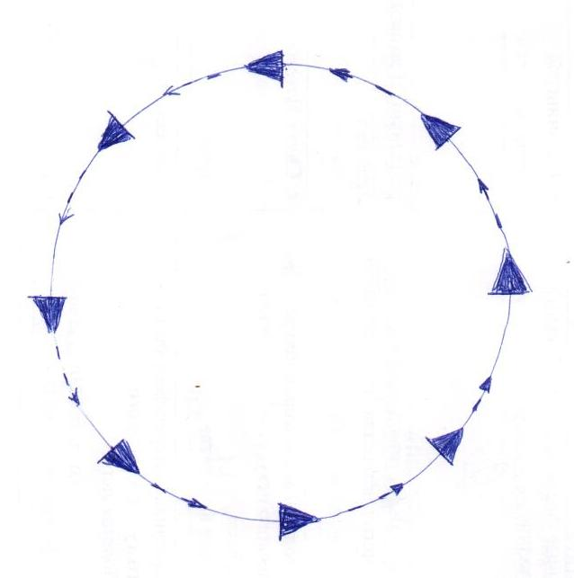
Рис.9

- А потом мы будем хлопать - одновременно с ударом всей стопы об пол хлопают в ладони перед собой 4 раза, продвигаясь вперед по кругу, на 4 остановиться.
- Раз, два, три - руки перевести в исходное положение, повернуться вправо на 180 градусов, делая три притопа: правая нога, левая нога, правая нога. Левая нога осталась наверху (рис.10а ; 10б).
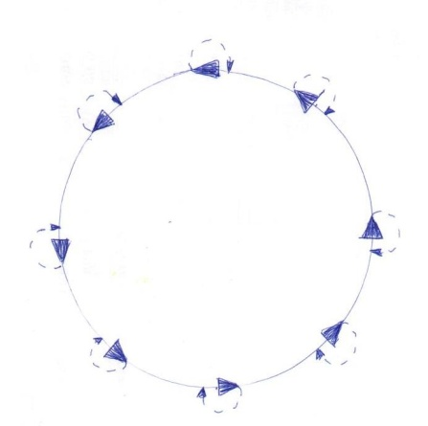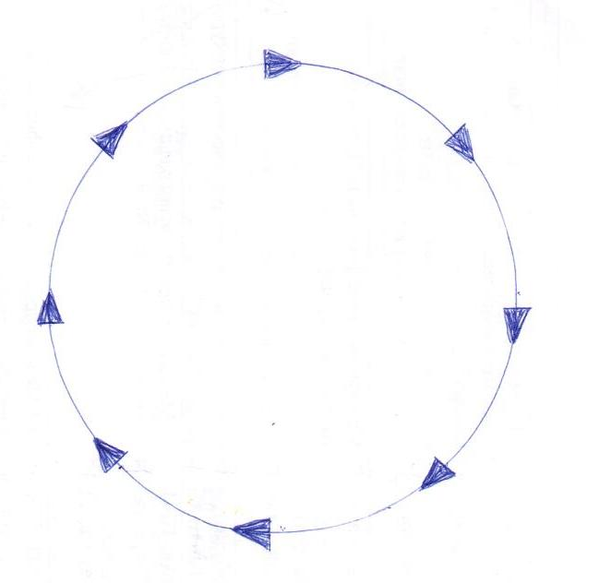
рис.10а рис.10б

- Раз, два - довернуться вправо двумя четкими ударами стоп в пол: левая нога, правая нога, одновременно хлопая в ладоши перед собой, прийти лицом в центр круга (рис.11).

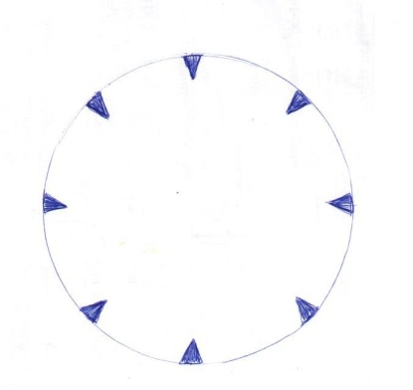
Рис.11

- Перестроимся по два - руки на талии, перестраиваются легким беззвучным бегом поднимая колени(бег лошадки), вначале к центру образуя пары (рис.12а) а затем в паре (первый и второй) доворачиваются в исходное положение, чтобы начать сначала, но уже в паре. Пары тоже должны рассчитаться на первую и вторую (рис.12б).

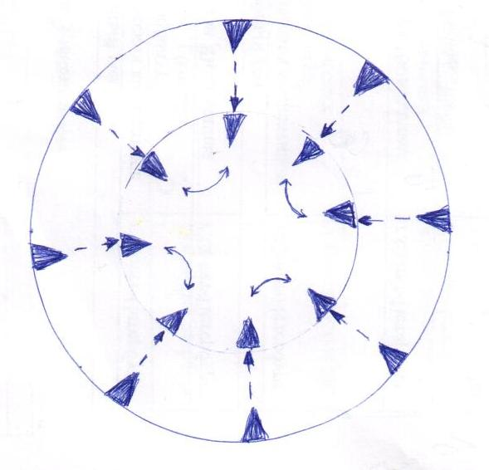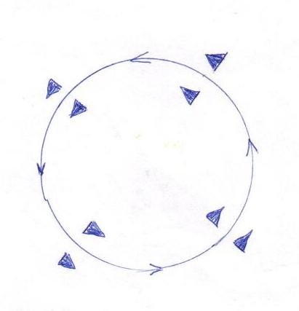

Рис.12а Рис.12б

Одновременное присутствие легкого бега и топающего шага заставляют учащихся сосредоточиться на контроле их исполнения. Ходьба по кругу продолжается, но уже по два человека. Все начинается сначала.

2. Мы сначала будем топать.
А потом мы будем хлопать.
Раз, два, три, четыре.
Дружно встанем по четыре.

- Мы сначала будем топать - топают 4 раза, одновременно продвигаясь вперед по кругу в паре с правой ноги. Руки находятся в исходном положении на талии. В продвижении по кругу в паре необходимо следить за равнением.
- А потом мы будем хлопать - одновременно с ударом всей стопы об пол хлопают в ладони перед собой 4 раза, продвигаясь парой вперед по кругу, на 4 остановиться.
- Раз, два, три, четыре - стоя на месте, делают два скользящих хлопка ладонь об ладонь на раз и на три (на два выдержать паузу), на четыре руки перевести в исходную четвертую позицию.
- Дружно встанем по четыре - руки в четвертой позиции на талии, учащиеся, стоящие в парах, перестраиваются в четвёрки легким беззвучным бегом, поднимая колени. Первая пара - бег на месте, вторая пара - бег в продвижении и входит в промежутки к первой паре( Рис.13а). Образуется четверка.(Рис. 13б).

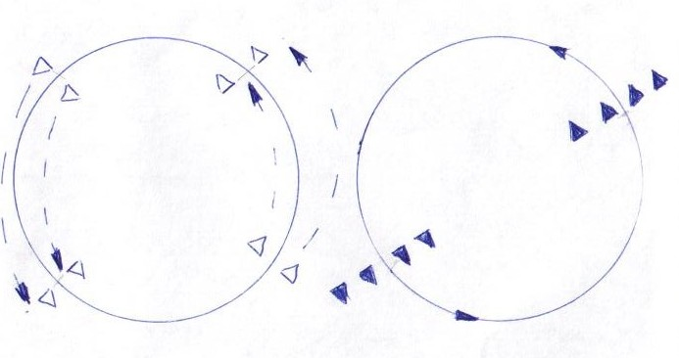
Рис.13а Рис.13б

3. Мы сначала будем топать.
А потом мы будем хлопать.
Раз, два, три.
Четыре, пять.
В круг становимся опять.

- Мы сначала будем топать - топают 4 раза с правой ноги, одновременно продвигаясь вперед по кругу четверками. Руки находятся в исходном положении на талии (по желанию педагога можно взяться за спины соседнего партнера). В продвижении по кругу четверками необходимо следить за равнением.
- А потом мы будем хлопать - одновременно с ударом всей стопы об пол хлопают в ладони перед собой 4 раза, продвигаясь парой вперед по кругу, на 4 остановиться.
- Раз, два, три, четыре, пять – учащиеся на месте выполняют три удара по бедру, высоко попеременно поднимая левую, правую, левую ногу (упражнение № 7). После того как учащиеся хорошо освоили удар по бедру на месте, можно выполнять его в продвижении.
- В круг становимся опять - руки в четвертой позиции на талии, учащиеся стоящие четверками, перестраиваются легким беззвучным бегом(бег лошадки), в исходное положение в круг, как стояли в самом начале. Начинаем все сначала (Рис. 14а, 14б).
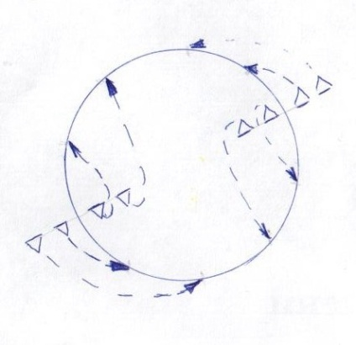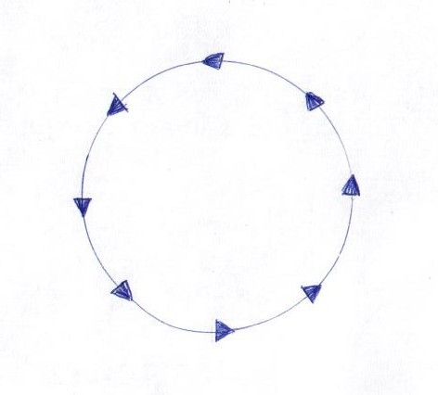

Рис.14а Рис.14б

Методические требования к исполнению: - при исполнении этого варианта композиции, в основе которой лежит закрепления пройденного материала за счет включения в общую композицию пройденных упражнений на основе хлопков и ударов, перестроения на сценической площадке, умение ребенка работать в группе, нужно следить за тем, чтобы ребенок выполнял следующие методические требования:
- проговаривать текст в соответствии с заданным ритмическим рисунком, как бы аккомпанируя своим действиям;
- следить за равнением работая в парах и группе;
- хлопки выполнять четко, ритмично с хорошо натянутыми пальцами;
- скользящие удары должны быть слышимы;
- сильные натянутые пальцы;
Характерные ошибки: отсутствие ритмической грамотности, неумение работать в группе (равнение, интервалы), вялость хлопков в ладоши и при выполнении различных ударов.
Игровые упражнения построены на закреплении изученного материала по принципу "от простого к сложному". Отдельные упражнения соединяются в общую композицию с элементами перестроения. Усложняя этот материал можно постепенно выходить на танцевальные этюды.

ДОПОЛНИТЕЛЬНЫЕ МЕТОДИЧЕСКИЕ МАТЕРИАЛЫ

В процессе пропедевтической подготовки учащихся младшего возраста к освоению раздела «Хлопушки» рекомендуется демонстрировать учащимся видеоматериалы с различными по степени сложности хлопушками, присутствовать с детьми на открытых занятиях по народно-сценическому танцу у мальчиков в старших группах, подготавливать комбинации на основе хлопков, ударов и простейших хлопушек к открытым занятиям. Для более четкой слышимости удара по голенищу, рекомендуется иногда одевать танцевальные сапоги. Мальчики подтягиваются и с удовольствием выполняют хлопки по голенищу, приобретая навыки силы ударов. Слышимость своего собственного хлопка или удара вдохновляет детей и вызывает у них интерес к выполнению таких комбинаций. Для создания эмоционального настроя можно проводить с детьми музыкально-подвижные игры в основе которых лежат разнообразные хлопки и удары.

ЗАКЛЮЧЕНИЕ
Методическая разработка «Пропедевтическая подготовка учащихся младшего возраста к освоению раздела «Хлопушки» в рамках дисциплины «Народно-сценический танец» комплексной дополнительной общеразвивающей программы «Симфония танца» не исчерпывает весь методический материал по пропедевтической подготовке учащихся младшего возраста двигательного аппарата, ритмичности, координации и танцевальности посредством изучения хлопков, ударов и простейших хлопушек. Существует много видов исполнения фиксирующего удара и скользящего хлопка. В данной методической разработке приведены простейшие удары и хлопки на основе которых исполняются хлопушки в любом темпе и национальном характере. Но вместе с тем, в результате наблюдения и анализа динамики развития учащихся на основе критериев результативности по дисциплине «Народно-сценический танец» было выявлено, что пропедевтическая подготовка учащихся младшего школьного возраста к разделу «Хлопушки», позволила лучше развить у детей внимание, двигательную, зрительную и слуховую память, быстрее развить и укрепить опорно-двигательный аппарат, воспитать трудолюбие. Включение в занятие игровых упражнений на перестроение легче формирует у детей навыки коллективного общения, ориентации в пространстве, умение работать в паре и группе. Таким образом, качество освоения раздела «Хлопушки» у детей старшего школьного возраста (9-10 лет) улучшилось посредством пропедевтической подготовки учащихся младшего возраста.

СПИСОК ЛИТЕРАТУРЫ

- Беликова А.Н. Русский танец. - М.: Государственный Российский Дом народного творчества, 2011. – 142 с.
- Буренина А.И. Коммуникативные танцы-игры для детей: Учебное пособие. - СПб: Музыкальная палитра, 2004. - 36 с.
- Зацепина К.С., Климов А.А., Рихтер К.Б., Толстая Н.М., Фарманянц Е.К. Народно-сценический танец. Учебное пособие. - М.: Искусство. - 222 с.
- Скирман С.Ю. Ритмические игры на уроках хореографии. Электронный ресурс: https://nsportal.ru/kultura/sotsialno-kulturnaya-deyatelnost/library/2018/01/23/ritmicheskie-igry-na-urokah-horeografii
- Устинова Т.А. Лексика русского народного танца. - М.: Балет, 2006. – 208 с.

